Le plus grand salon de la pâtisserie de France débarque à Paris
- https://www.lebonbon.fr/paris/news/le-plus-grand-salon-de-la-patisserie-debarque-a-paris/
- La Rédac'
- News
- 12/01/2018
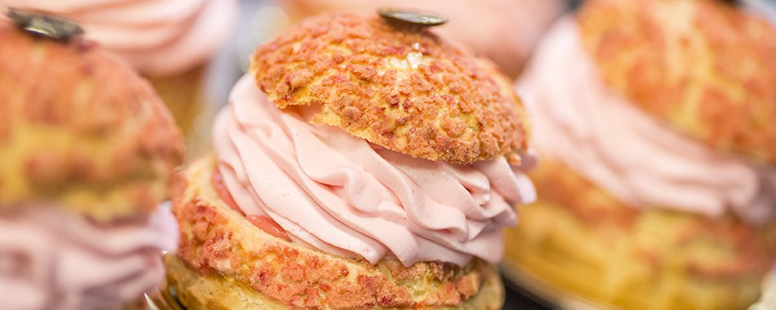
© Jérôme Langillier
La pâtisserie fait partie des stars de la gastronomie frenchie. En octobre dernier, le chef pâtissier français Cédric Grolet était même élu meilleur pâtissier du monde, et nous connaissons tous notre faible pour les gourmandises ! Pour mettre à l'honneur ce savoir-faire sucré à la française, le grand Salon de la Pâtisserie débarque à Paris en juin.
C'est une nouvelle qui ravira les gourmands du monde entier : le plus grand Salon de la Pâtisserie français s'installe pour la première fois à Paris Porte de Versailles du 15 au 17 juin 2018. Au programme de cet évènement gigantesque ? 200 exposants, 500 participants, 5 univers, 50 cours de pâtisserie, 10 master classes, 2 concours officiels sur plus de 6 000 m2.Près de 50 000 visiteurs sont attendus pour cette première édition, nous souffle-t-on !
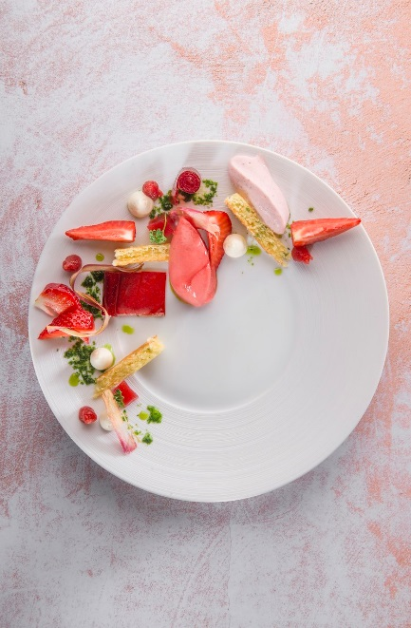Restaurant Vidal, Saint-Julien-Chapteuil, en Auvergne
Plusieurs univers seront ainsi présentés afin de nous faire vivre des expériences inédites. Parmi eux, le thème de l'enfance avec "L'Origine des Saveurs", un parcours pour nous faire découvrir « les richesses gustatives et sensorielles que la nature nous offre et que les pâtissiers composent avec brio », ou encore un véritable petit village dédié à la "French touch" où auront lieu des animations folkloriques et gustatives (macarons d'Amiens, broyé Poitevin, tuiles de Beauvais ou encore cannelés de Bordeaux...).
Il y aura également des cours de pâtisserie animés par des grands chefs ou encore des conférences thématiques autour de la pâtisserie. Une belle façon de découvrir le talents de nos artisans et même de s'initier à cet art gourmand !
Salon de la Pâtisserie
Porte de Versailles - 15e
Les 15,16 et 17 juin 2018
Plus d'infos

